El VIII Informe Foessa sostiene cómo “las condiciones de vida son peores que hace diez años”

Cáritas advierte de que la “sociedad estancada” afecta a 8,5 millones de personas, 1,2 más que antes de la crisis
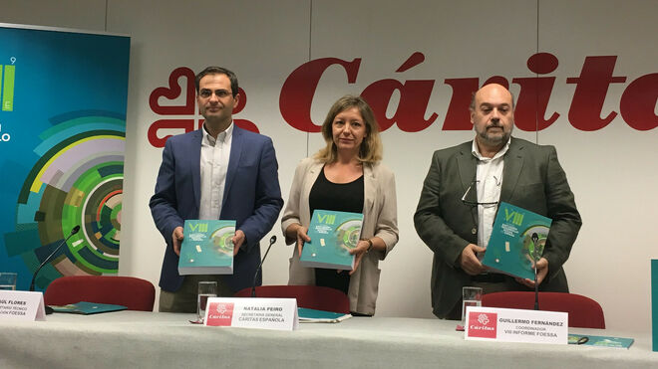
Presentación del VIII Informe Foessa

Buena parte de la sociedad “muestra cierta fatiga de la solidaridad”, lo que se traduce en un incremento de la xenofobia.

"Vivimos en una sociedad desvinculada, en la que cada vez es más difícil hacernos cargo de los que se quedan atrás", advirtió Guillermo Fernández, coordinador del informe. “Esta es la resaca de la crisis”
12.06.2019 Jesús Bastante
La crisis no ha pasado. Al menos, para la mayor parte de la ciudadanía que, además, se está desvinculando cada vez más del problema. Estos son, a grandes rasgos, las conclusiones del VIII Informe Foessa, que ha sido presentado esta mañana en la sede de Cáritas.
Un informe (el mayor elaborado por una institución privada en España), llevado a cabo por 125 investigadores de 30 universidades, y que concluye que el 18,4% de la población española está en exclusión social. Son 8,5 millones de personas, 1,2 más que al comienzo de la crisis. “Son el rostro de la sociedad estancada, un nutrido grupo de personas para quienes el ascensor de la movilidad social no funciona, y no es capaz de subir siquiera a la primera planta”, subrayaron sus autores.

En el filo de la navaja
De esos 8,5 millones, casi la mitad (4,1 millones) viven en exclusión social severa, que les impide acceder a una vivienda segura y que sufren un desempleo persistente, precariedad laboral extrema y, ahora que ha concluido el ciclo electoral, “invisibilidad para los partidos políticos”. “Hoy en día, las condiciones de vida son peores que hace diez años”, subrayó Raúl Flores, secretario técnico de la Fundación Foessa.
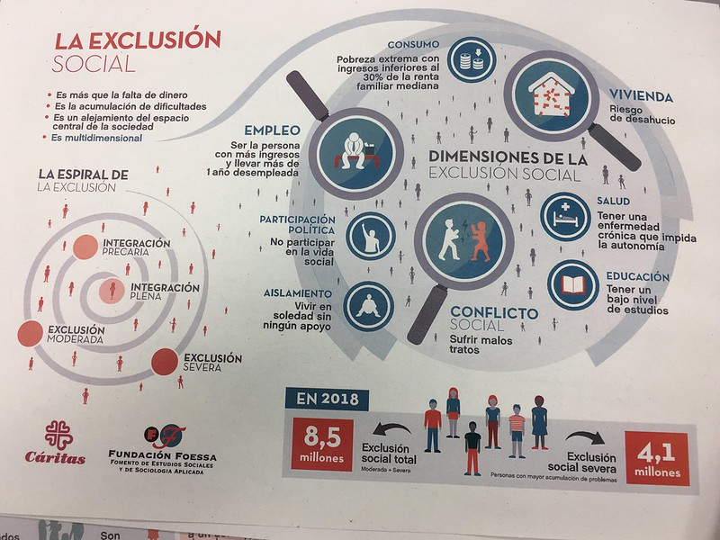
“Este grupo de la sociedad insegura se mueve en el filo de la navaja. Están en la antesala de la exclusión” relata el informe Foessa, que teme que “la sociedad segura se desentienda del resto y coja más impulso hasta desconectarse”. Y es que, como denuncian desde Cáritas, buena parte de la sociedad “muestra cierta fatiga de la solidaridad”, lo que se traduce en un incremento de la xenofobia. “Vivimos en una sociedad desvinculada, en la que cada vez es más difícil hacernos cargo de los que se quedan atrás”, advirtió Guillermo Fernández, coordinador del informe. “Esta es la resaca de la crisis”.

Pérdida de la calidad democrática
El Informe Foessa identifica tres bloques de riesgos sociales. En primer lugar, “la pérdida de calidad de nuestra democracia”. “Estamos arriesgándonos a que se vacíe de contenido ético, y se reduzca a un mero expediente político”, denuncian los autores, que recalcan que las personas con bajos ingresos y en exclusión social “participan menos en los procesos electorales”.
Así, se registran tasas de hasta el 75% de abstención en los barrios más desfavorecidos, lo que provoca “que su voz desaparezca de los procesos electorales. Y si las personas excluidas no votan, no entrarán en la agenda política, y si a la agenda política no le interesa fomentar su voto, esto ahondará más en su situación de exclusión social”.
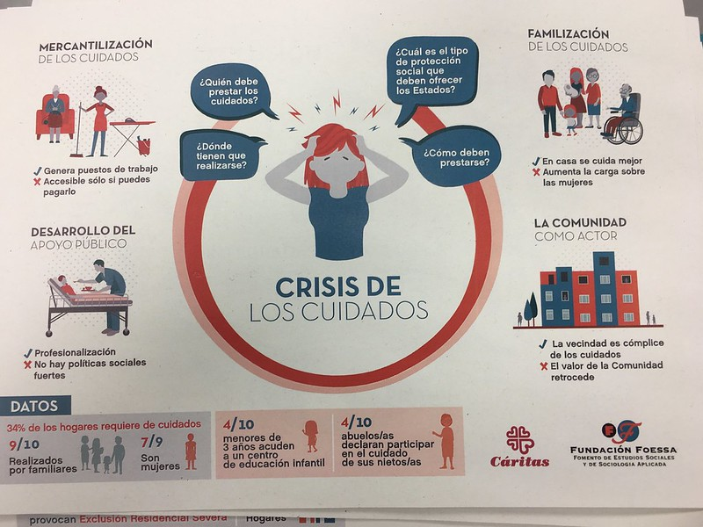
Tal y como denunció Natalia Peiró, secretaria general de Cáritas, “la contienda política está desplazando la cuestión social a los márgenes del debate”, lo que fomenta “la fragmentación social”. Así, pidió tener en cuenta “la mirada de las personas descartadas”.

Vivienda, desempleo, mujer, salud
En segundo lugar, Foessa apunta los motores de la desigualdad social, en el que la vivienda resulta fundamental. “El acceso a una vivienda digna se ha convertido en un derecho inaccesible para muchas familias”, apunta el informe, que indica cómo en los dos últimos años el alquiler ha subido un 30%; o que dos millones de personas viven con el temor de ser desalojados de su vivienda.
Junto a la vivienda, el desempleo, que se ha llegado a considerar “como un privilegio y no como un derecho”, lo que redunda en una situación de precariedad laboral estructural. Las cifras son abundantes: el 14% de las personas que trabajan están en exclusión social, mientras uno de cada tres contratos dura menos de siete días.
La exclusión afecta especialmente a las familias numerosas (el 33% la sufren) y las monoparentales (el 28% están excluidas). Dos de cada diez hogares con menores se encuentran en exclusión social. También a la mujer, que según Foessa necesita trabajar 1,5 horas más al día para ganar lo mismo que un hombre. Si es inmigrante, dos horas más.
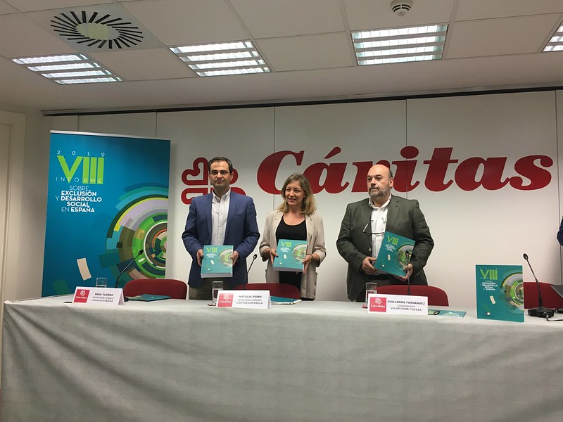
La pobreza se observa especialmente en el ámbito de la salud. El 30% de las personas con discapacidad se encuentran excluidos; el 8,8% de la población ha tenido que dejar de comprar medicinar por problemas económicos, y un 15% no se puede permitir un tratamiento bucodental. “No se puede hablar de derechos si no te los puedes pagar”, denunció Raúl Flores, secretario técnico de la Fundación Foessa.

Fatiga de la compasión
El informe también analiza los recortes sufridos en dependencia, educación o sanidad en los últimos años. “¿Cómo estamos reaccionando los ciudadanos?”, se pregunta Cáritas, que advierte de “una cierta fatiga de la compasión en nuestra sociedad”, que está generando “perfiles críticos con las ayudas sociales”. Así, la mitad de la población expresa que ahora ayudaría menos que hace diez años.
Junto a ello, “el miedo ante una sociedad del descenso y de pérdida de estatus” que, denuncia Foessa, “es estimulado desde algunas instancias políticas y mediáticas en un irresponsable juego que genera tensiones y problemas allí donde no los había, como es, por ejemplo, el de la xenofobia”.
Aquí, el informe ofrece algunas datos para superar las 'fake news' sobre este tema: por ejemplo, las personas inmigrantes aportan el 10% de los ingresos de la Seguridad Social... pero la mitad de la población piensa que reciben más de lo que tributan. El prejuicio está presente aunque, paradójicamente, sólo el 4% de la población cree que la inmigración es el principal problema de este país.

